Proponowane aktywności z dzieckiem w domu.
Temat kompleksowy: Na naszym podwórku.

PONIEDZIAŁEK 08.06.2020r.
Witam w poniedziałek! Zapraszam do wspólnej zabawy

- Na początek, na rozgrzewkę proponuję ćwiczenia logorytmiczne.
Dziecko wykonuje ruchy, o których jest mowa w rymowance, powtarzają za rodzicem jej tekst.

Krok do przodu,
W lewo, w prawo.
Krok do tyłu,
Rusz się żwawo.
Znowu w lewo,
Aż dwa kroki,
W stronę prawą
Trzy podskoki.

- Słuchanie wiersza J. Koczanowskiej „Podwórko”.

Na naszym podwórku
Wspaniała zabawa.
Jest ławka, huśtawka
I zielona trawa.
Jest piasek, łopatka
I wiele foremek,
Są piłki, skakanki,
czerwony rowerek.
Tutaj się bawimy,
zapraszamy gości,
bo wspólna zabawa
to mnóstwo radości.
Wypowiedzi dziecka na temat jego podwórka.
- Co się na nim znajduje?
- W co się można na nim bawić?

- Zabawa ruchowo – naśladowcza „Zabawy na podwórku”.
Dziecko naśladuje zabawy na podwórku, na hasło – nazwę podaną przez rodzica np. jazda na rowerze, zabawy w piaskownicy, zabawa w berka itp.

- Sugerowana karta pracy dla 4 – latków.
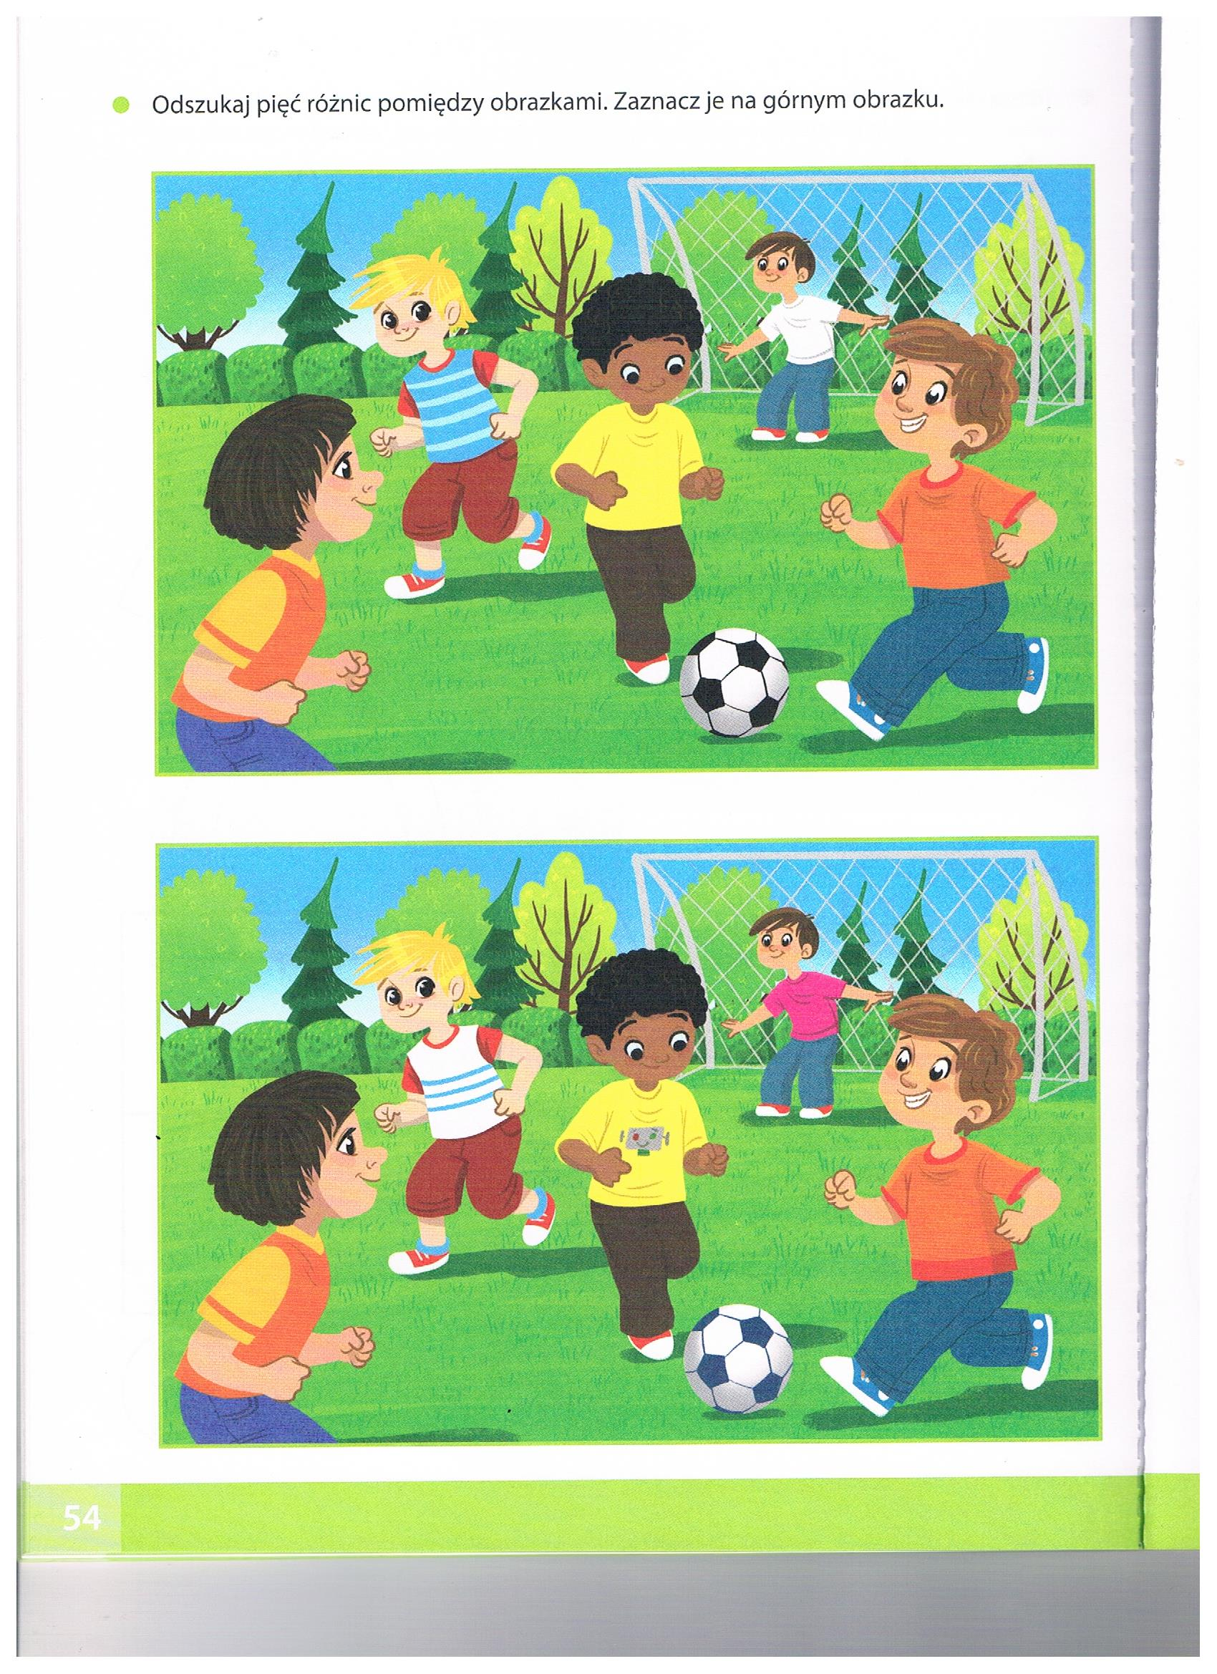
- Sugerowana karta pracy dla 5 – latków, strona 62-63.

